Образовательные технологии на уроках английского языка
Учитель английского языка
А.В. Тарасова

Для повышения эффективности образовательного процесса при проведении уроков английского языка я использую следующие образовательные технологии, учитывая возрастные особенности детей: технологию развития критического мышления, технологию исследования, интенсивное обучение, ИКТ, интерактивный подход и игровую технологию, метод проектов, модельный метод обучения, технологию перспективно-опережающего обучения.
Технология развития критического мышления учащихся предполагает постановку вопросов учащимися и понимание проблемы, которую нужно решить. Критическое мышление носит индивидуальный самостоятельный характер, каждый генерирует свои идеи, формулирует свои оценки и убеждения независимо от остальных, находит собственное решение проблемы и подкрепляет его разумной, обоснованной и убедительной аргументацией. Критическое мышление носит социальный характер, так как всякая мысль проверяется и оттачивается, когда ею делятся с другими. Собственная активная жизненная позиция ученика особенно проявляется при сравнении имевшихся ранее знаний и понятий с вновь полученными. Существуют различные формы работы, предусматривающие развитие критического мышления учащихся, но для начальной школы больше всего подходит диалог и ролевая игра. Диалоги на моих уроках звучат ежеурочно, а ролевые игры используются на социальные темы: «В магазине», «У врача», «путешествие» и другие.
Особое место занимает технология исследования, когда учащиеся выходят на высокий уровень познания, самостоятельной деятельности и развития нового проблемного видения, освоение исследовательских процедур. Обобщенной базовой моделью в рамках исследования является модель обучения как творческого поиска: от видения и постановки проблемы — к выдвижению гипотез, их проверке, познавательной рефлексии над результатами и процессом познания. Вариантами модели исследовательского характера являются игровое моделирование, дискуссия, интервьюирование, решение проблемных задач и т. д. Огромный интерес у моих учащихся вызывает интервьюирование с применением кукол-марионеток, ребенок прячется за маской персонажа у него пропадает стеснение, и он раскрывается полностью.
Использование элементов интенсивного обучения, но не за счет дополнительных часов по предмету, а подбором методов и приемов, позволяют “погружать” учащихся в иноязычную среду, где возможно не только говорить, но и мыслить по-английски. Для развития способностей к межкультурной коммуникации важно дать учащимся весь спектр знаний о культуре, обычаях и традициях англоязычной страны с тем, чтобы учащиеся имели объективную картину и могли сознательно выбирать стиль общения. Моделирование ситуаций диалога культур на уроках английского языка позволяет учащимся сравнивать особенности образа жизни людей в нашей стране и странах изучаемого языка, помогая им лучше осознать культуру нашей страны и развивая у них умение представлять ее средствами английского языка. Такой подход возможен только при условии использования аутентичных учебных пособий. УМК «Forward» под редакцией М.В. Вербицкой и «Family and friends» оксфордского издательства, по которым мы работаем в начальной школе именно таковыми и являются.
Информационно-коммуникативные технологии находят все большее применение в организации учебного процесса, позволяют продуктивно рассмотреть все возможные аспекты (от лингвистического до культуроведческого), совершенствуют иноязычную речевую деятельность. Их использование способствует совершенствованию лингвистической и межкультурной компетенций учащихся, формированию культуры общения в электронной среде, повышению информационной культуры в целом, а также развитию навыков работы на компьютере: поиск, обработка, передача, систематизация информации и презентация результатов научно-исследовательской деятельности учащимися. Прекрасный пример такого задания в 4м классе, когда учащимся нужно найти в интернете информацию о высоте зданий Москвы и составить вопросы для викторины по языковому клише.

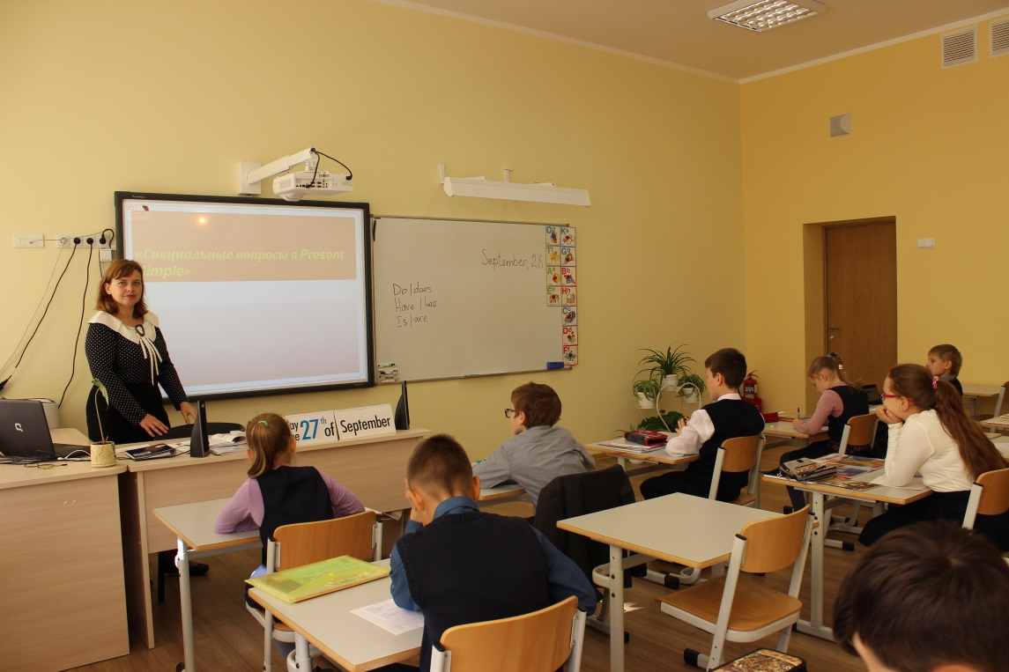

Интерактивный подход — это определенный тип деятельности учащихся, связанный с изучением учебного материала в ходе интерактивного урока.
Костяком интерактивного подхода являются интерактивные упражнения и задания, которые выполняются учащимися. Основное отличие интерактивных упражнений и заданий от обычных в том, что они направлены не только и не столько на закрепление уже изученного материала, сколько на изучение нового.
На своих уроках я использую сайт learningapps.org, регистрация на этом сайте позволяет отслеживать динамику и успеваемость каждого учащегося, сколько времени он потратил на задание и с какой попытки он справился.
Игры позволяют осуществлять дифференцированный подход к учащимся, вовлекать каждого школьника в работу, учитывая его интересы, склонность, уровень подготовки по языку. Упражнения игрового характера обогащают учащихся новыми впечатлениями, активизируют словарь, выполняют развивающую функцию, снимают утомляемость. Они могут быть разнообразными по своему назначению, содержанию, способам организации и проведения. С их помощью можно решать какую-то одну задачу (совершенствовать грамматические, лексические навыки и т. д.) или целый комплекс задач: формировать речевые умения, развивать наблюдательность, внимание, и творческие способности и т. д. Одни игры выполняются учащимися индивидуально, другие — коллективно. Каждое упражнение игрового характера требует не менее 10–12 минут учебного времени. Индивидуальные и тихие игры можно выполнять в любой момент урока, коллективные желательно проводить в конце урока, поскольку в них ярче выражен элемент состязательности, они требуют подвижности. Одно и то же упражнение может использоваться на разных этапах обучения. При этом изменяется лингвистическая наполняемость игры, способ ее организации и проведения.
Широкие возможности для активизации учебного процесса дает использование ролевых игр. Известно, что ролевая игра представляет условное воспроизведение ее участниками реальной практической деятельности людей, создает условия реального общения. Эффективность обучения здесь обусловлена в первую очередь взрывом мотивации, повышением интереса к предмету. Ролевая игра может использоваться как на начальном этапе обучения, так и на продвинутом. В ней всегда представлена ситуация, которая создается как вербальными средствами, так и невербальными: изобразительными, графическими, монологическим/ диалогическим текстом и т.д.
Ситуация указывает на условия совершения действия, описывает действия, которые предстоит совершить, и задачу, которую следует решить. В ситуации необходимо дать сведения о социальных взаимоотношениях партнеров. Описание роли дается в ролевой карточке. Учащимся нужно дать время, чтобы они вошли в роль. Роли распределяю я, но их могут выбрать и сами учащиеся. Это зависит от особенностей группы и личных характеристик учащихся, а также от степени овладения ими иностранным языком. Например, во 2 классе использую ролевую игру «Знакомство»:
Примерный диалог:
— Hello!
— Hello! What is your name?
— My name is Jill. What is your name?
— My name is Ann. How old are you?
— I`m seven. How old are you?
— I am eight. Can you dance?
— Yes, I can. Can you draw?
— Yes, I can. Bye, Jill.
— Bye, Ann.
Обсуждение результатов игры я начинаю с удачных моментов и лишь затем перехожу к недостаткам. Эффективны и операционные игры, где вводятся дополнительные правила, с которыми ее участникам приходится считаться, например, игра «Счастливый случай», «КВН», «Что? Где? Когда?», «Самые-самые…» и т. д.
Проектная методика
Метод проектов направлен на то, чтобы развить активное самостоятельное мышление ребенка и научить его не только запоминать и воспроизводить знания, но и уметь применять их на практике. Важно, что в работе над проектом дети учатся сотрудничать, а обучение в сотрудничестве воспитывает в них взаимопомощь, желание и умение сопереживать, формирует творческие способности. Следует помнить: чтобы решить проблему, которая лежит в основе проекта, школьники должны владеть определенными интеллектуальными, творческими и коммуникативными умениями. К ним можно отнести умение работать с текстом, анализировать информацию, делать обобщения, выводы, умение работать с разнообразным справочным материалом. К творческим умениям относятся: «умение вести дискуссию, слушать и слышать собеседника, отстаивать свою точку зрения, умение лаконично излагать мысль. Таким образом, для грамотного использования метода проектов требуется значительная подготовка, которая осуществляется в целостной системе обучения, причем необязательно, чтобы она предваряла работу учащихся над проектом. Такая работа должна проводиться постоянно.
На первом этапе я разрабатываю план проектной работы и продумываю систему коммуникативных упражнений, обеспечивающую ее речевой уровень. Переходя к обсуждению проблемных вопросов, учащиеся должны свободно владеть активной лексикой и грамматикой в рамках учебной темы. Следует тщательно отработать грамматические упражнения из учебника, либо предложенные учителем типа «образуй нужную грамматическую форму глагола», «Назови отрицательный вариант данного предложения», «Переведи предложения с русского на английский» и т. д. На первом уроке я предлагаю ученикам проблему в скрытом виде, которую нужно выявить, сформулировать. Помогут наводящие вопросы. При этом я стараюсь наводящими вопросами подвести ребят к тем пунктам плана, которые наметила заранее.
Второй этап (уроки 2–8) обеспечивает языковые и речевые умения школьников. Параллельно с этим провожу поэтапную работу над проектом. Тексты из учебника служат содержательной базой для развития речевых и исследовательских умений учащихся. Наряду с работой по формированию языковых и речевых умений в рамках обсуждаемой проблематики необходимо обучить их стратегии и тактике группового общения. Большое значение при этом имеет целенаправленное обучение коммуникативным речевым штампам. Вначале ребята учатся выражать собственное мнение. В данном случае используются клише типа: I think, It seems to me и т. д. Тренировка школьников в использовании этих речевых клише начинается сразу со второго урока в разных упражнениях. Можно предложить учащимся разработать в парах небольшой диалог с использованием данных коммуникативных фраз. При этом виде деятельности ребята не только запоминают новые клише и закрепляют лексику, но и учатся связному логичному изложению мыслей.
Третий этап — защита и обсуждение проектов. Каждая группа защищает перед классом свой проект по ранее обсужденному плану. После презентации проектов предполагается общая дискуссия, которая должна быть заранее продумана учителем.
Я анализирую высказывания ребят, слежу за тем, как усвоена лексика, правильно ли они употребляют грамматические структуры, оцениваю ответы. Важным моментом является подведение итогов дискуссии. Для того чтобы поддерживать и стимулировать активность учащихся во время дискуссии и иметь возможность объективно оценить участие каждого из них в работе, учитель может использовать различные способы поощрения учащихся. Так, во время урока ученики могут заработать баллы за удачный вопрос или ответ, использование активной лексики, употребление коммуникативных клише. В конце урока баллы суммируются, и по этим результатам проставляются оценки.
Модельный метод обучения (занятия в виде деловых игр, уроки типа урок-суд, урок-аукцион, урок-пресс-конференция). Урок-пресс-конференция, например, имитирует проходящие в жизни пресс-конференции, когда группы общественных деятелей или ученых ведут беседы с представителями прессы, направленные на выяснение важнейших вопросов и проблем с целью их популяризации и пропаганды. Уроки этого типа способствуют развитию у учащихся навыков работы с дополнительной литературой, воспитывают любознательность, умение делать дело в коллективе, товарищескую взаимопомощь. Урок-пресс-конференцию я провожу с целью обобщения и закрепления изученного материала. Класс разбивается на группы. Одна их часть превращается в представителей прессы — сотрудников различных газет; другая — в специалистов: экологов, историков и т. д. Проводя такие уроки, я поняла, что они как нельзя лучше способствуют формированию активной личности, обладающей не только определенным запасом знаний, но и умением получать их самостоятельно. Необычные по форме, эти уроки вызывают большой интерес у учащихся, хорошо развивают творческие способности. Особенно важно то, что на таких занятиях создаются благоприятные условия для коллективной учебной деятельности, обмена мнениями и делового общения, а также предоставляется возможность для развития как устной, так и письменной речи учащихся, самовыражения таланта.
Технологии перспективно-опережающего обучения (предоставление каждому школьнику самостоятельно определять пути, способы, средства поиска истины или результата). Английский язык изучается в школе со 2 класса. Объем материала огромный, да и требования к предмету повышаются с каждым годом. Многое из того, что учащимся необходимо знать, остается за рамками программы или же изучается вскользь. Особенно это касается словарного запаса учащихся. Именно поэтому теория опережающего обучения очень полезна. На основе элементов этой технологии я провожу уроки изучения нового материала с помощью консультантов и групповой формы работы. Технологии исследовательского обучения (обучение школьников основам исследовательской деятельности). Английские словарные диктанты, чайнворды, тесты применяются на любых этапах проверки знаний: при первичном закреплении изученного, в самостоятельной и домашней работах учащихся, а также при изучении нового материала. Учащиеся, хорошо освоившие сущность этих форм работы, с удовольствием составляют самостоятельно кроссворды, диктанты, тесты с помощью рабочих тетрадей, учебника, дополнительной литературы, что способствует формированию более высокого уровня образования и развития. Интересной формой активизации познавательной деятельности учащихся является, на мой взгляд, написание письма. Этот приём я начинаю использовать на элементарном уровне со 2 класса, далее задание усложняется. При изучении тем много интересной информации остаётся не применённой. И ученики пишут письма друг другу, учителю, вымышленному адресату, учитывая правила написания личного письма. Чтобы интерес к этой работе не ослабевал, необходимо брать как можно более обширную тематику писем и обязательно оценивать работы по баллам, по критериям оценивания раздела — письмо
В заключение можно сказать, что использование новых информационных технологий в преподавании английского языка помогает совершенствовать и оптимизировать учебный процесс и делать урок более интересным. Я дополняю и сочетаю традиционные методы преподавания с новыми методами, использую информационные технологии, применяю индивидуальный подход к каждому учащемуся и развиваю их лингвистические способности, а также объективно оцениваю качество знаний каждого ребенка. Таким образом, использование новых информационных технологий в преподавании английского языка является неотъемлемой частью в методике преподавания в настоящее время в условиях модернизации образования, так как при условии применения современных технологий процесс обучения становится более эффективным и личностно-ориентированным.
Что касается практического применения технологий, вовсе не обязательно использовать одну технологию. Лучше всего интегрировать несколько образовательных технологий, объединив их наилучшие стороны. Занимаясь интегрированием современных образовательных технологий в процессе обучения иностранному языку для формирования коммуникативной компетенции школьника, на протяжении ряда лет тщательно изучая, апробируя и адаптируя инновационные идеи современных российских и зарубежных преподавателей, можно прийти к выводу, что именно данная педагогическая система способствует раскрытию субъективного опыта ученика, формированию личностно-значимых для него способов учебной работы, воспитанию нравственных идеалов, развитию критического мышления, адекватной оценки и самооценки, самосовершенствованию каждого ученика и возможности реализовать себя как личность.
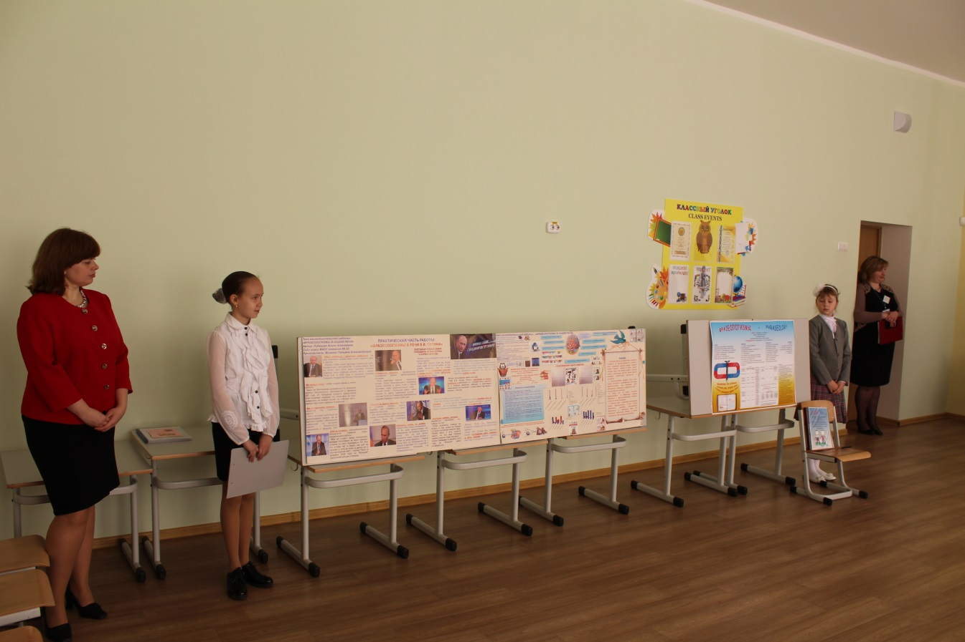

Защита проектов

